Sonntag, 21.05.2017 – Anreise nach Verona
11.00 Uhr Fahrt Ingolstadt-Verona, 514 km, 5h 15min, A-Vignette 8.90 EUR + Brennerautobahn 9.00
EUR + 16.40 EUR I-Maut
A9 Richtung München bis vor München / #A99 -> A99 Richtung Salzburg bis #A8 -> A8
Richtung Salzburg bis Dreieck Inntal / #A93 -> A93 Richtung Innsbruck über Kiefersfelden
(D/A) -> In Deutschland (spätestens Österreich) nochmal volltanken! -> Übergang in A12 ->
A12 Richtung Innsbruck / Bozen bis Innsbruck / #A13 ->
A13 Richtung Bozen/Trient/Verona über Brenner (A/I) bis Ausfahrt Verona Nord
Wenn noch viel Zeit, möglicher Abstecher an den Gardasee, ab Ausfahrt Affi / Lago di
Garda Sud ca. 8 km = 12 min bis Bardolino
18.00 Uhr Bezug der Unterkunft in Verona
B&B Nazaro, Via Nazaro 51, Verona, Tel. +39-3482664633, Check-In 14-19 Uhr nach
Rücksprache, ohne Frühstück, Junior Suite mit 2 SZ, WiFi, Bewertung 8.7, Storno bis 14.05.,
für 2 Nächte: 150 EUR Miete + 20 EUR Touristensteuer + ggf. Parkgebühr
Ungefähre Ankunft vorab mitteilen, ggf. kurzfristig telefonisch verständigen
Parkmöglichkeiten: kostenlos in Viale Stazione Porta Vescovo 11, ca. 500 m vom Hotel
Bäckerei rechts vom Hotel
Supermarkt In'S Mercato S.p.a., Via Venti Settembre 81, ca. 200 m vom Hotel
19.00 Uhr Abendessen in Verona, z.B.
- Pizzeria Ristorante Venezia, Via Filippo Rosa Morando 24/c, 18.30-00 Uhr, 500 m vom
Hotel (links der Hauptstraße Via Santa Toscana folgend)
- Osteria da Morandin, Via Venti Settembre 144, So nur bis 15.00 Uhr, Mo geschlossen,
200 m vom Hotel
Übernachtung in Verona

Montag, 22.05.2017 – Stadtbesichtigung Verona, 8.8 km Fußweg (davon ca. 3.6 km Hin-/Rückweg)
08.00 Uhr Aufstehen
09.00 Uhr Frühstück in Bäckerei o.ä.
10.00 Uhr Stadtbesichtigung Verona Vormittag (260.000 EW), 3.3 km, 48 min reine Gehzeit
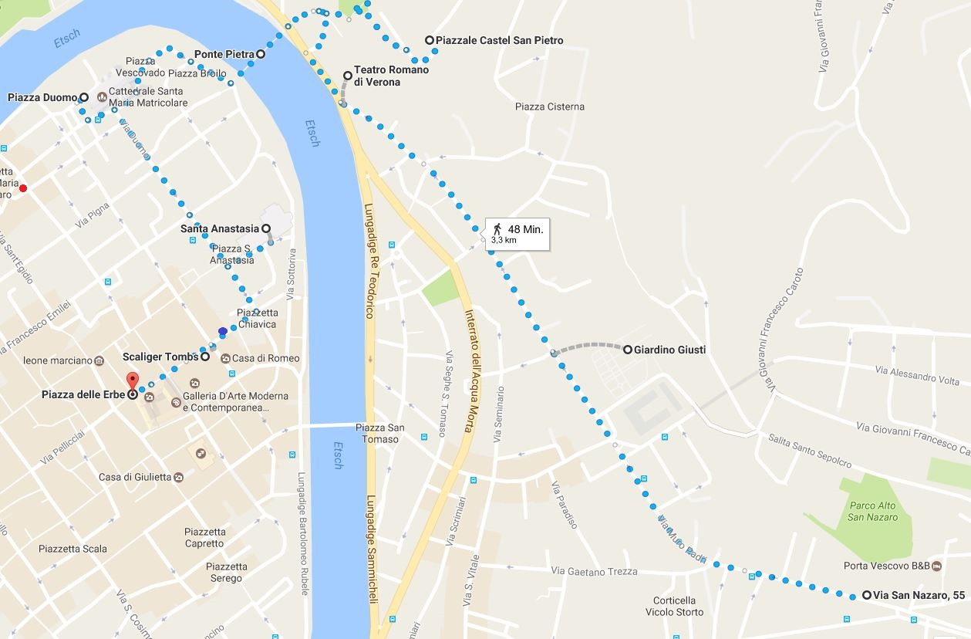
- Giardino Giusti (Gartenanlage mit Blick über Verona, kostenlos)
- Teatro Romano (altrömisches Theater, Eintritt Theater 1 EUR, besser kostenlos links die Treppe hoch: führt zu tollem Aussichtspunkt auf das Teatro und über Verona)
- Piazzale Castel San Piedro (Platz mit Schloss)
- Ponte Pietra (Römische Bogenbrücke über die Etsch aus 100 v.Chr.)
- Piazza Duomo (Domplatz mit Dom Santa Maria Matricolare aus dem 8. Jhd. n.Chr., Eintritt Dom 10.00-17.30, 2.50 EUR)
Es gibt ein Kombiticket für alle größeren Kirchen für 5-6 EUR!
- Piazza San Anastasia (Platz mit Kirche, Eintritt Kirche 9.00-18.00, 2.50 EUR)
- Arche Scaligere (Friedhof)
- Piazza dei Signori (Platz mit Privatpalästen und Dante-Denkmal)
- Torre die Lamberti (Turm, toller Ausblick über die Stadt, Eintritt Turm 8 EUR)
- Piazza delle Erbe (zentraler Markplatz mit Brunnen)
13.00 Uhr Mittagessen in Verona, z.B.
- Pizzeria Risotteria da Mario, Via Santa Maria in Chiavica 5 (oberer Teil der Via Pelicciai),
ca. 190 m zurück (über Piazza dei Signori), nähe Casa di Romeo, roter Punkt
tägl. 12.00-14.30 & 19-23 Uhr, Di geschlossen,
- Amburgheria by Pietre, Via Giuseppe Garibaldi 13, ca. 500 m vom Piazza delle Erbe,
blauer Punkt, tägl. 10.00-22.30 Uhr
- Alternative: Gusto Piadinerie – nahe Castelvecchio, gut für zwischendurch
14.30 Uhr Stadtbesichtigung Verona Nachmittag (260.000 EW), 5.5 km = 1h 8min reine Gehzeit
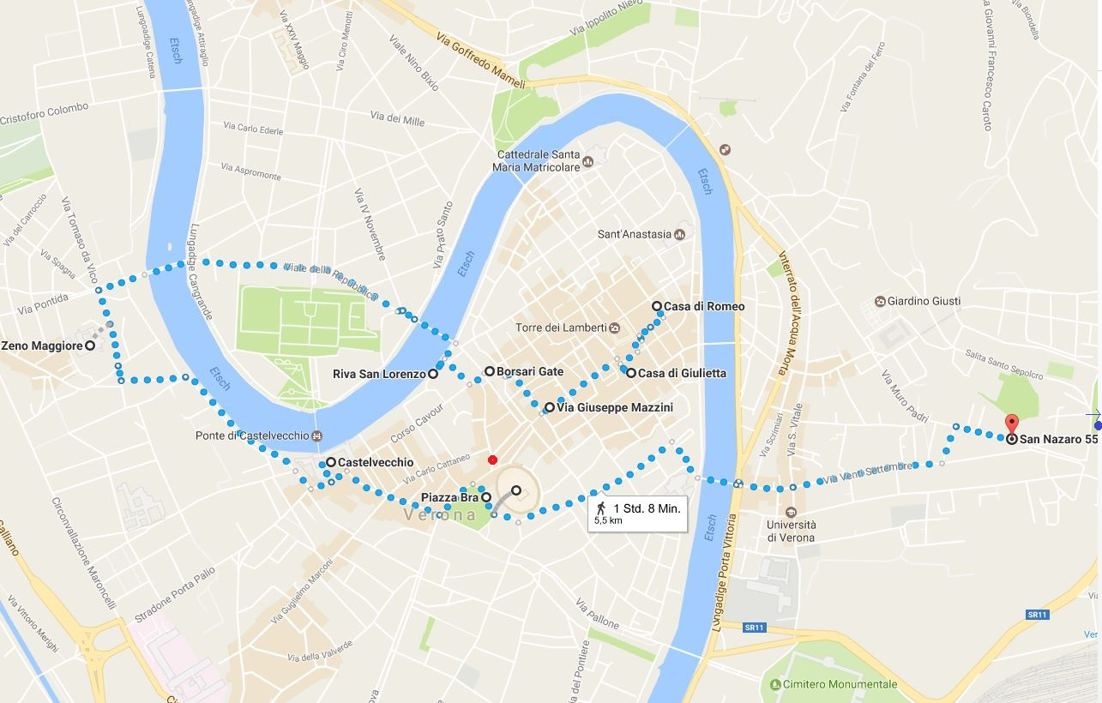
- Casa di Guiletta (Innenhof mit Balkon kostenlos, Eintritt 6 EUR nicht lohnenswert)
- Via Giuseppe Mazzini (DIE Modeeinkaufsstraße in der Altstadt)
- Porta Borsari (römisches Stadttor der Via Postumia aus 265 n.Chr.)
- Riva San Lorenzo (Etsch-Promenade)
- Basilica di San Zeno Maggiore (Basilika aus dem 8.Jhd. n.Chr., Eintritt 8.30-18.00, 2.50 EUR, lohnend)
Abstecher zur Basilika (hin und zurück) bedeutet ca. 2 km = 26 min
- Castelvecchio und Ponte Scaligero (Kastellburg von 1356 und 49m-Segmentbogen-Brücke)
- Piazza Bra (großer Hauptplatz der Stadt)
- Arena di Verona (römisches Amphitheater aus 30 n.Chr., Eintritt Mo 14.30-19.30, 10 EUR Erw / 7.50 EUR Rentner)
19.00 Uhr Abendessen in Verona (entweder vor dem Rückweg oder in Hotelnähe), z.B.
- Le Cantine de l’Arena, Piazetta Scalette Rubiani 1, 200 m NW der Arena, roter Punkt
tägl. 12-14.30 & 19-23.30 Uhr
- Pizzeria Ristorante Venezia, Via Filippo Rosa Morando 24/c, 500 m vom Hotel (der
Hauptstraße Via Santa Toscana folgend), blauer Punkt, tägl. 18.30-00.00 Uhr
Übernachtung in Verona

Dienstag, 23.05.2017 – Verona, Transfer nach Florenz, Florenz
08.00 Uhr Aufstehen
09.00 Uhr Frühstück in Bäckerei o.ä.
Bei schlechtem Wetter am Vortag oder dem Wunsch einer weiteren Stadtbesichtigung kann dies heute vormittag nachgeholt werden
10.00 Uhr Fahrt Verona-Florenz, 231 km, 2h 30min, I-Maut 16.30 EUR
A22 Richtung Modena/Bologna bis Modena/#E45 -> E45 Richtung Bologna/Florenz bis
Bologna/Übergang in E35 -> E35 Richtung Florenz bis Ausfahrt #SS67/Firence Scandicci ->
SS67 Richtung Florenz bis Florenz Piazza del Mercato Centrale
Achtung, eine Befahrung der ZTL-Zonen führt zu hohen Geldstrafen!
Eine Abfahrt von der Ringstraße Viale Filippo Strozzi in die Via Santa Caterina D’Alessandria zum Mercato sollte möglich sein
Fußweg zum Hotel (ca. 100 m); parallel Anfahrt Parkplatz Parcheggio Sotteraneo Parterre
Piazza Mercato Centrale -> weiter geradeaus in Via Chiara -> links in Via Nazionale -> über 3#
schrägrechts in Via Valfonda -> rechts in Via Bernardo Cennini -> über 1# links in Via Vaenza -> über
2# rechts in Viale Filippo Strozzi -> Auffahrt auf SS67 -> nächste links in Via Leone X -> über 2#
rechts in Via XX Settembre -> über 4# schrägrechts in Via del Ponte Rosso -> über 1# vor SS67 links
in Piazza della Liberta -> direkt wieder links in Via Madonna della Tosse
13.00 Uhr Parken des Fahrzeugs für 2 Tage (bis Do, 25.05., ca. 09.00 Uhr)
a) Parcheggio Sotteraneo Parterre, Via della Madonna delle Tosse 9, 1. Tag 10 EUR, 2.
Tag 15 EUR
b) Parterre Parking Garage, Via della Madonna delle Tosse 30, privat
Beide ca. 3 km = 13 min Anfahrt vom Mercato und 1.5 km = 20 min Fußweg zurück
13.00 Uhr Bezug der Unterkunft in Florenz
Relax, Via Gomitolo dell’Oro 2, San Florenzo, Florenz ohne Frühstück, Apartement mit 2 SZ, WiFi, Bewertung 9.0, Storno bis 09.05. für 2 Nächte: 170 EUR Miete + 20 EUR Touristensteuer
13.15 Uhr Fußweg vom Parkplatz zur Unterkunft, 1.5 km = 19 min
Parkplatz -> Via Madonna della Tosse zurück bis Ende -> kurz rechts in Piazza della Liberta -> links
über SS67 über Piazza della Liberta und Porto San Gallo und erneut über SS67 in Via S. Gallo -> über
7# rechts in Via Taddea (nach #Via Guelfa, am Hotel Centro Florence) -> über 1# links in Via Rosina
-> über 1# links in Piazza del Mercato Centrale -> schrägrechts in Borgola Nocce (am Hotel Regina)
und dann wieder links in Via del Gomitolo dell‘Oro
14.00 Uhr Mittagessen in Florenz, z.B.
- SandwiChic, Paninis, Via S. Gallo 3, ca. 400 m = 5 min vom Hotel, 10.30-20.30
- McDonalds, Fastfood, Via Camillo Cavour 61, ca. 500 m = 6 min vom Hotel
- Mamma Napoli, Piazza del Mercato Centrale, 17, ca. 150 m = 2 min vom Hotel, Di
geschlossen
- Trattoria Mario, Via Rosina 2 @ Mercato Centrale, oft sehr voll, 12.00-15.30
- Trattoria Za Za, Piazza del Mercato Centrale 30, ca. 100 m = 1 min vom Hotel, 11.00-23.00
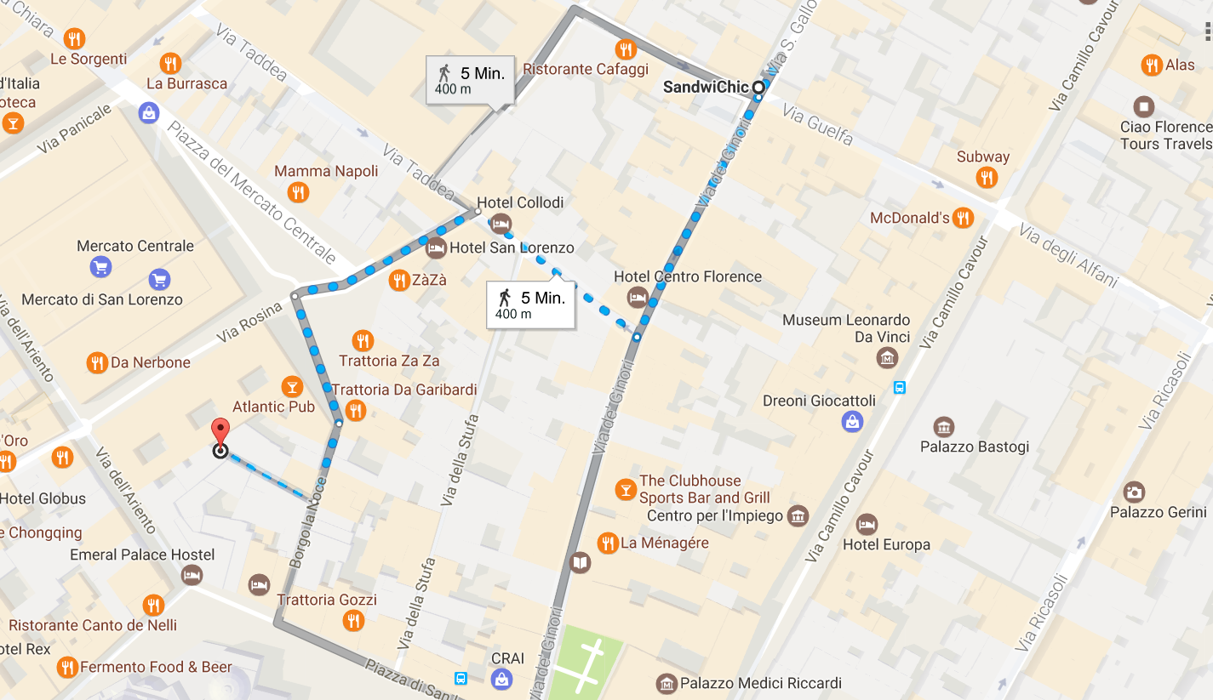
15.30 Uhr Kurze Stadtbesichtigung Florenz, ggf. Einkaufen im Mercato Centrale
19.00 Uhr Abendessen in Florenz, evtl. im Appartement
Übernachtung in Florenz

Mittwoch, 24.05.2017 – Stadtbesichtigung Florenz, 7 km Fußweg
08.00 Uhr Aufstehen
09.00 Uhr Frühstück im Appartement
10.00 Uhr Stadtbesichtigung Florenz (vom Hotel aus zu Fuß) (380.000 EW), 6.9 km = 1h 29min reine
Gehzeit
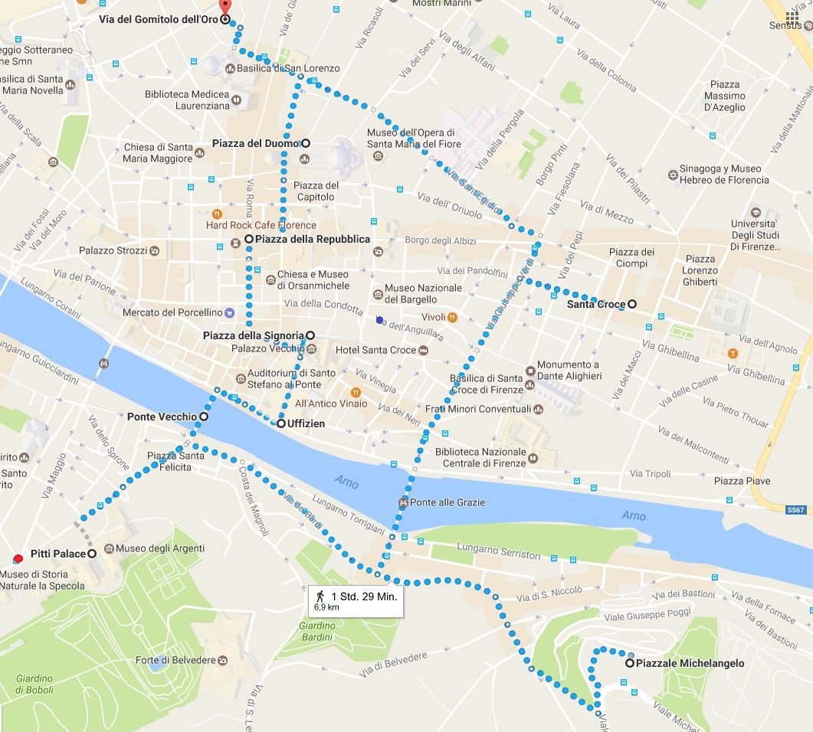
- Basilica di San Lorenzo di Firenze (393 n.Chr. geweiht, Eintritt 3.50 EUR)
- Palazzo Medici Riccardi (von 1460)
- Piazza del Duomo mit Cattedrale di Santa Maria del Fiore (von 1436, 90m hoch, 10-17 Uhr kostenlos?, Kombiticket für Kuppel, Glockenturm, Krypta & Museum 08.30-19 Uhr 15 EUR)
- Piazza della Repubblica
- Piazza della Signoria (von 1268)
- Uffizien (Kunst-/Gemäldesammlungen, 08.15-18.50 Uhr, Eintritt 6.50 EUR + 4 EUR Vorreservierung, Reservierung mind. 1 Tag im Voraus)
Zwischendurch Mittagessen, z.B.
- La Mangiatoia, Piazza San Felice 8-10, unweit Palazzo Pitti, roter Punkt, Pasta ab 4.50
EUR
- Il Bufalo Trippone, Via dell’Anguillara 48, 240 m = 3 min von Piazza della Signoria,
blauer Punkt, tägl. 11-19.30
Bei Bedarf vormittags die Sehenswürdigkeiten nördlich des Arno und nachmittags die südlich
- Ponte Vecchio (älteste Brücke über den Arno von 1345)
- Pitti Palace (Museum, Eintritt 2-10 EUR)
- Giardino di Boboli (Gartenanlage mit Gritten, Nymphen und Tempeln, Eintritt 7 EUR)
- Piazzale Michelangelo (Toller Panoramablick über die Stadt, Platz von 1865)
- Basilica di Santa Croce di Firenze (Franziskanerkirche von 1443, Eintritt 6 EUR)
19.00 Uhr Abendessen in Florenz, evtl. im Appartement
Übernachtung in Florenz

Donnerstag, 25.05.2017 – Transfer nach Lucca, Lucca, Transfer nach Pisa, Pisa
07.00 Uhr Aufstehen
08.00 Uhr Frühstück im Appartement
09.00 Uhr Fahrt Florenz-Lucca, 81 km, 1h 7min, I-Maut 5.00 EUR
SS67 Richtung Richtung Westen/Lucca bis Modena/Bologna bis Modena/#E45 -> E45
Richtung Bologna/Florenz bis #E35 -> E35 Richtung Verona/Bologna bis #A11 -> A11
(später auch E76) Richtung Lucca bis Abfahrt Lucca Est -> weiter bis Piazzale (Don Franco)
Baroni / Via delle Tagliate
09.30 Uhr Suchen eines (P&R-) Parkplatzes, z.B. kostenlos um Piazzale Don Franco Baroni
Alternative: Parcheggio Mazzini, Via die Bacchettoni, 0.50 EUR/h
09.45 Uhr Fußweg in die Stadt, (ca. 1 km = 12 min von den 5.5 km Gesamtweg)
Parkplatz -> über SS12 in Via Umberto Tinivella oder Via Barsanti e Matterucci -> erneut über SS12
in Sortita S. Frediano / Rampa S. Frediano / Via S. Frediano -> über Fluss, #Via delle Mura Urbane
bis Basilica di San Frediano
10.30 Uhr Stadtbesichtigung Lucca (90.000 EW), 3.6 km = 45 min reine Gehzeit
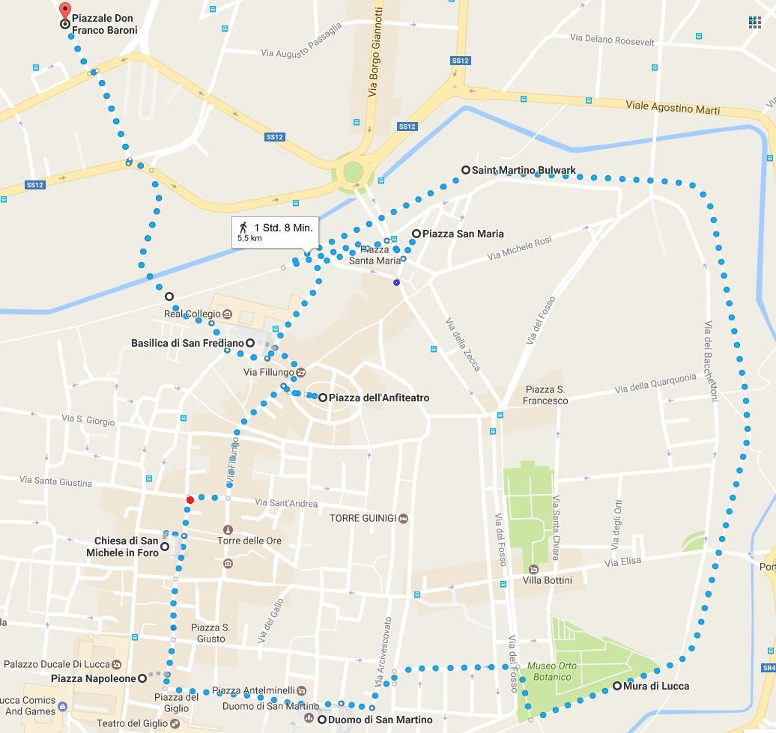
- Basilica San Frediano (Romanische Kirche von 1147 mit Campanile, 08.30-12.00 & 15-17
Uhr)
- Piazza dell’Anfiteatro (elliptischer Platz mit 4 Eingangstoren)
- Chiesa di San Michele in Foro (zweitbedeutendste Kirche nach dem Dom aus dem 12.
Jhd. n.Chr., 07.40-12.00 & 15-18 Uhr)
- evtl. Abstecher zum Torre Guinigi (444 m hoher Turm mit Bäumen auf der Spitze, schöner
Blick über Lucca, 200 Stufen, Eintritt 4 EUR)
- Piazza Napoleone
- Piazza del Giglio
- Piazza Antelminelli
- Duomo di San Martino (dreischiffige Kirche von 1204, 07-19 Uhr, Eintritt 2 EUR)
- Mura di Lucca (ca. 2 km langer Spaziergang auf der Stadtmauer um die Altstadt herum)
- Piazza Santa Maria
- Basilica San Frediano
12.30 Uhr oder zwischendurch Mittagessen in Lucca, z.B.
- Pizzeria da Felice, Via Buia 12, nahe Chiesa di San Michele in Foro, ca. 5 min von Basilica
di San Frediano, roter Punkt, Mo-Sa 10.00-20.30 Uhr
- Nanda’s Vegan Burgers & Cakes, Via Fillungo 247 @ Porta di Borghi, ca. 50 m vom Piazza
San Maria, blauer Punkt
13.30 Uhr Fußweg zurück zum Parkplatz (ca. 1 km = 12 min von den 5.5 km Gesamtweg)
14.00 Uhr Fahrt Lucca-Pisa, 21 km, 30 min, ohne I-Maut
SS12 (zwischenzeitlich SR439 / SS12 radd) durch San Giuliano Terme bis Camping Village
Alternative (2,80 EUR Maut, 27 km, 30 min):
Lucca -> in Lucca Est auf A11 / E7 Richtung Westen / Pisa bis Ende / #SS1 -> links in SS1 bis
#Viale delle Cascine
15.00 Uhr Bezug der Unterkunft in Pisa
Camping Villa Torre, Viale delle Cascine 86, Pisa
ohne Frühstück, Superior Mobilheim mit 2 SZ, WiFi, Bewertung 8.4, Storno bis 23.05. für 2 Nächte: 165.60 EUR Miete + 8 EUR Touristensteuer + 0 EUR Parkgebühr
15.30 Uhr Stadtbesichtigung Pisa (90.000 EW), 4.6 km = 56 min reine Gehzeit
Je 1 km = 12 min Hin-/Rückweg bis/ab Battistero di San Giovanni (zu Fuß!)
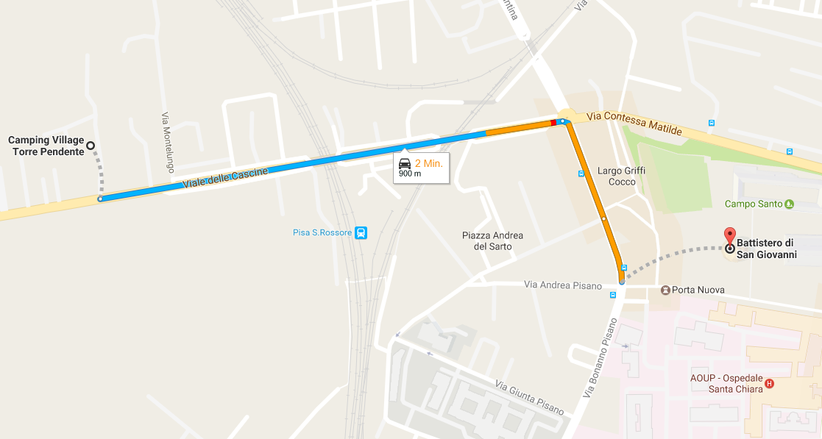
2 x 1.3 km= 2 x 16 min reine Gehzeit für Stadtbesichtigung
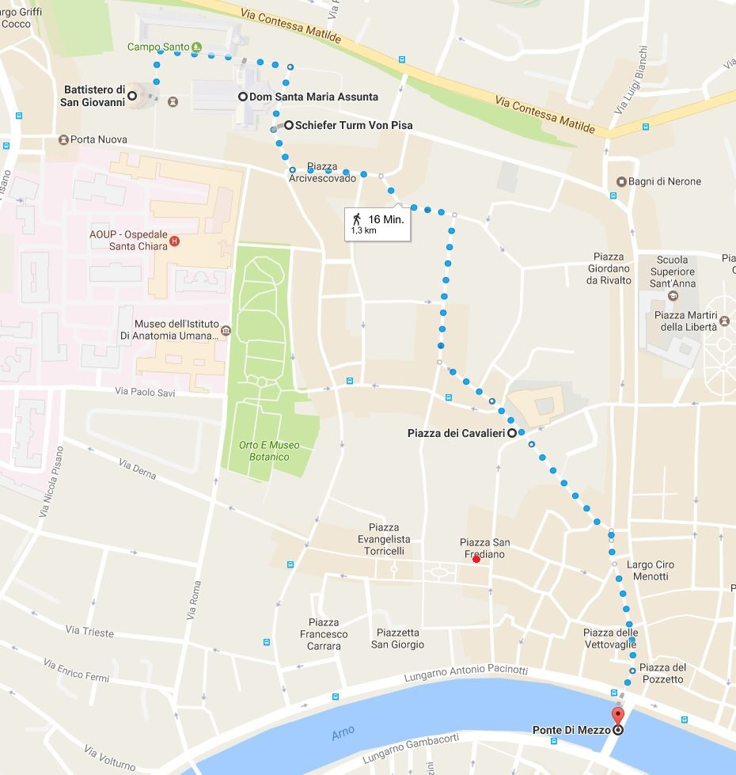
- Battistero di San Giovanni (Taufkirche des Doms, Eintritt 5 EUR, Eintritt nicht lohnend)
- Duomo Santa Maria Assunta (Eintritt 2 EUR)
- Schiefer Turm von Pisa (fertiggestellt 1372, 56 m Höhe, Neigung 4° = 3,90 m an der
Spitze, 10-Sonnenuntergang, Eintritt 18 EUR, zu teuer)
- Piazza die Cavalieri (ehemaliger Hauptplatz, Renaissance-Stil)
- Ponte di Mezzo (Brücke über den Arno)
Zwischendurch evtl. Snack bei I Porci Comodi, Via l’Arancio 4, am Piazza San Frediano,
11.00-17.00 Uhr, Riesensandwiches
19.00 Uhr Einkaufen und Abendessen im Ipmercato Carrefour, San Guilano Terme, 07.30-00.00 Uhr,
Fahrt über SS12, 3.5 km = 7 min
Übernachtung in Pisa

Freitag, 26.05.2017 – Transfer in den Cinque Terre NP, Wanderung, Transfer nach Pisa
06.30 Uhr Aufstehen
07.30 Uhr Frühstück in der Unterkunft
08.15 Uhr Fahrt Pisa – La Spezia (Cinque Terre NP), 79 km, 1h, I-Maut 8.30 EUR
Pisa -> übe SS1 / E80 Richtung Nordwesten / Genua bis # E33/A15 -> A15 Richtung La
Spezia bis Abfahrt Lerici Porto -> SP331 bis La Spezia
09.30 Uhr Parken am Piazza d’Armi in La Spezia, kostenlos
Fußweg zur Bahnstation La Spezia Centrale, 750 m = 9 min
Piazza d’Armi -> rechts in Via XV Giugno über den Fluss in Via Filippo Corridoni (später Via
Castelfidardo) bis Ende / #Via Fiume -> rechts in Via Fume und wieder links bis Bahnhof
09.45 Uhr Kauf Cinque-Terre-Pass (incl. Bahnnutzung) am Bahnhof, 16 EUR p.P.
Zugfahrt nach Monterosso al Mare, 30 min, ab 08.10, 09.50, 10.10, 11.10, 11.45 Uhr usw.
La Spezia Centrale – Riomaggiore – Manarola – Corniglia – Vernazza – Monterosso (–
Levanto)
10.45 Uhr Wanderung von Monterosso bis Corniglia (bester Abschnitt) oder weiter bis Manarola
(Levanto -> 2h 30min bis) Monterosso al Mare -> 1h 30min bis Vernazza -> 1h 30min bis
Corniglia -> 1h bis Manarola -> 30min bis Riomaggiore (-> 5h bis Portovenere)
Zwischendurch Mittagsrast und Besichtigung Vernazzas
15.30 Uhr Zugfahrt direkt zurück nach La Spezia oder mit Zwischenhalt und Ausstieg in Riomaggiore,
ab 15.27, 15.32, 16.34 Uhr usw.
Ggf. Besichtigung Riomaggiores und später Zugfahrt Riomaggiore – La Spezia, ab 16.44,
17.41, 18.41 Uhr usw.
18.00 Uhr Fahrt La Spezia (Cinque Terre NP) – Pisa, 79 km, 1h, s.o.
19.00 Uhr Abendessen in Pisa, z.B. in der Unterkunft
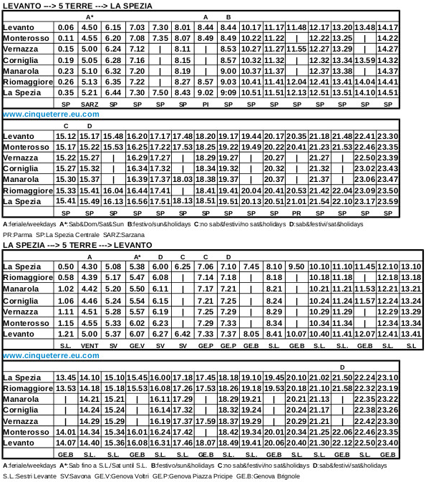
Übernachtung in Pisa
Samstag, 27.05.2017 – Transfer nach Siena, Stadtbesichtigung Siena (54.000 EW), 3.8 km Fußweg
08.00 Uhr Aufstehen
09.00 Uhr Frühstück in der Unterkunft
10.00 Uhr Fahrt Pisa-Siena, 123 km, 1h 51min, ohne I-Maut
Kurz SS12 bis #SS1 -> SS1 bis #Superstrada Firenze Pisa Livorno (SGC) -> SGC bis Empoli
Ovest -> SP10 (später SR429) bis #Raccordo Autostradale Firenze Siena (RAC) -> RAC
(später SS674) bis Ausfahrt Siena Ovest -> Str di Pescaia bis #Via Nazerio Sauro usw. bis
Parkplatz
Alternative über A11 / E76 (164 km, 1h 51min, mit Maut)
12.15 Uhr Parkplatzsuche um Piazza della Liberta 1 / Viale Vittorio Veneto 43, La Fortezza Parking,
kostenlos
12.30 Uhr Fußweg in die Stadt, ca. 1 km = 12 min bis Caterina (von den 3.8 km Gesamtweg)
12.45 Uhr Stadtbesichtigung Siena (54.000 EW), 1.7 km = 23 min reine Gehzeit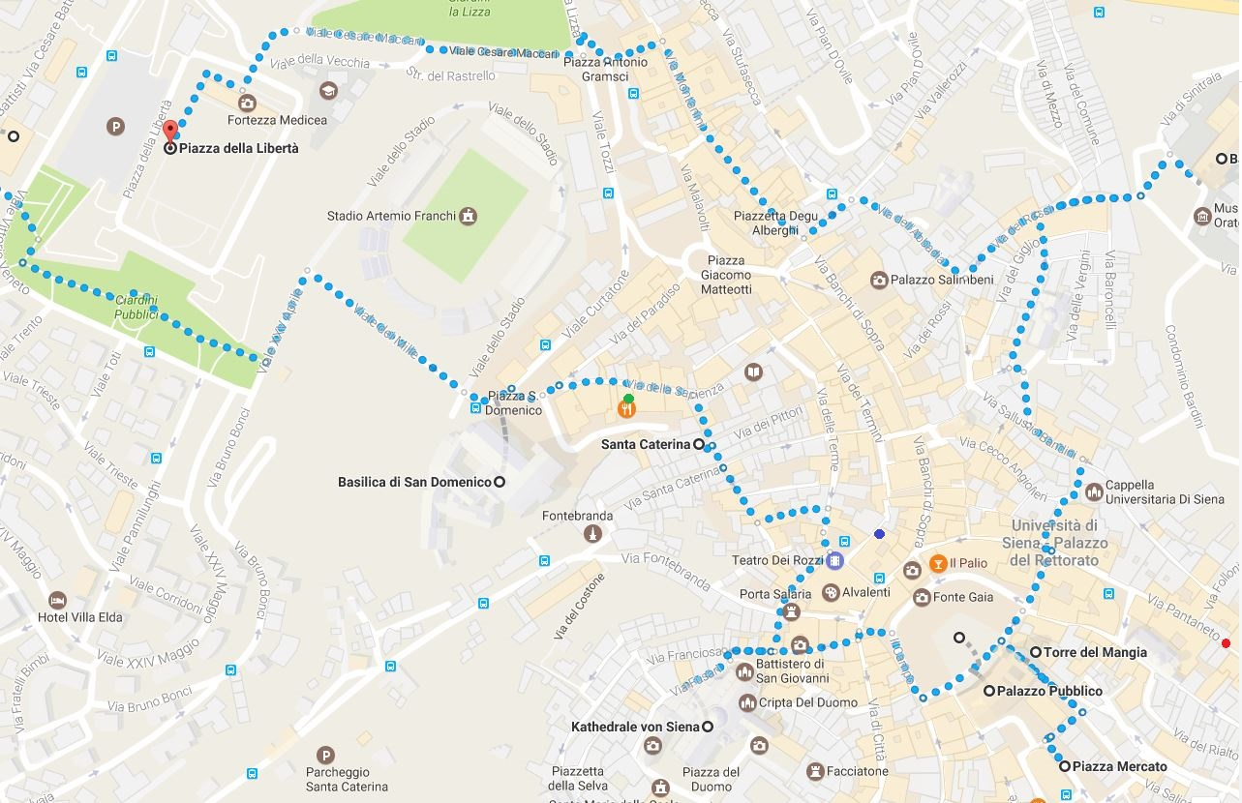
- Basilica di San Domenico (von 1265)
- Chiesa die Santa Caterina (Heiligtum der heiligen Katherina von Siena)
- Piazza del Duomo mit Kathedrale (Cattedrale di Santa Maria Assunta von 1263,
Mosaikfußboden, 10.30-19.00 Uhr, Eintritt 4 EUR)
- Piazza del Campo (halbrunder Platz, Austragungsort für 2x jährliche Pferderennen)
- Palazzo Pubblico (Rathaus von 1299)
- Torre del Mangia (88 m hoher Turm von 1348, 10.00-19.00 Uhr, Eintritt 5-6 EUR)
- Piazza San Francesco mit Basilika
Zwischendurch Mittagessen in Siena
- Hamburgeria Buongusto, Via Pantaneto 54, 300 m= 4 min vom Piazza Mercato, roter
Punkt, tägl. 12.30-15.30 & 19.00-01.00
- Pretto, Via dei Termini 4, 180 m = 3 min von Santa Caterina oder Il Palio, 500 m = 7 min
von San Francesco, blauer Punkt, Mo-Sa 10.30-23.00
- Toscana Golosa, Via della Sapienza 35, 120 m = 2 min von Caterina, grüner Punkt, Mo-Sa
11.00-19.00
18.00 Uhr Fußweg zurück zum Parkplatz, 1.2 km = 16 min
18.15 Uhr Fahrt Siena-Quercegrossa, 13 km, 22min
Abendessen auf dem Weg: Pizzeria Scacciapensieri, Via Nazareno Orlandi 21
Abendessen vor Ort: Osteria Quercegrossa, Via del Chianti Classico 47, 10.00-22.30
20.00 Uhr Bezug des Hotels
La Loggia Villa Gloria, SP222 Chiantigiona-Loc Macialla 1, Quercegrossa mit Frühstück, Junior Suite mit 2 SZ, Bewertung 8.4, Storno bis 24.05.
für 1 Nacht: 93.60 EUR Miete + 6 EUR Touristensteuer + 0 EUR Parkgebühr Parken kostenlos
Übernachtung in Quercegrossa

Sonntag, 28.05.2017 – Transfer über San Marino nach Milano
07.00 Uhr Aufstehen
08.00 Uhr Frühstück in der Unterkunft
09.00 Uhr Fahrt Quercegrossa-San Marino, 208 km, 3h 16min über die Burgenstraße Strada die
Castelli, ohne I-Maut
Quercegrossa -> über SS73 durch Siena bis Rigomagno -> E78 (SP11 / 28 / 19 / 73) bis
Sansepolcro -> E45 (SS3) bis Sarsina -> kurz SR71 über SS3 -> rechts in Via Sapinate / SP258
bis San Marino
12.30 Uhr Parkplatzsuche: Piazzale Cava Antica, Parcheggio 6, 1.50 EUR/h
13.00 Uhr Stadtbesichtigung San Marino, 1.1 km = 20 min reine Gehzeit
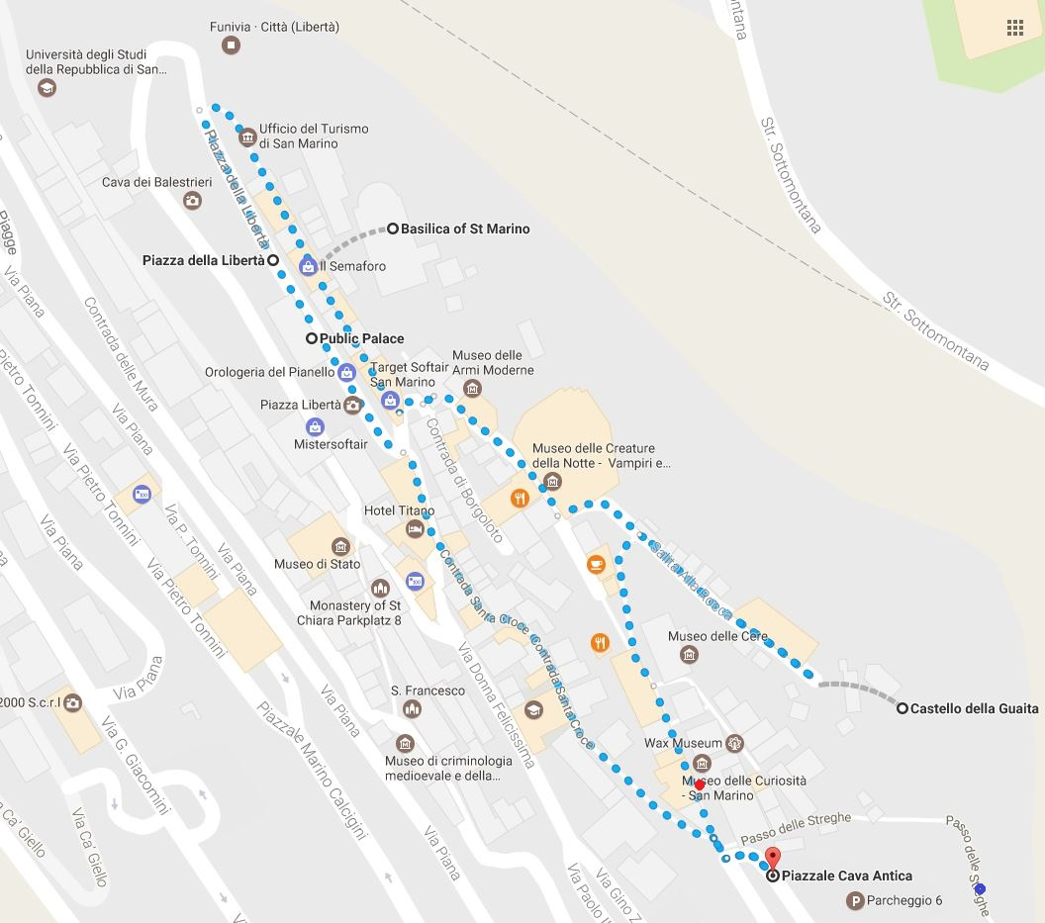
- Palazzo Pubblico (Rathaus und Parlamentssitz von 1894)
- Piazza della Liberta
- Basilica de San Marino (Bild der 10-cent-Münze San Marinos, wiedererbaut 1838)
- Castello della Guaita (früheres Gefängnis aus dem 11. Jhd. n.Chr., toller Blick)
Mittagessen in der Altstadt:
- Strapizzati, Salita Alla Rocca 20, 1 min vom Parkplatz, roter Punkt, 2-3 EUR/Slice
- Hocus Pocus, Passo delle Streghe, 180 m = 3 min vom Parkplatz, blauer Punkt, Fast Food
Mittagessen auf der Weiterfahrt:
- Il Matterello, Via Consiglio Dei Sessanta 150, tägl. 12-21 Uhr, So 17-21 Uhr
15.30 Uhr Fahrt San Marino-Milano, 345 km, 3h 45min, I-Maut 23.30 EUR
San Marino -> SS72 bis Rimini Süd -> A14 / E45 / E35 über Bologna, Modena, Parma,
Piacenza bis Mailand -> Übergang Autobahn in A1 / A51 bis Cologno Milano Sud -> bis
Hotel
Abendessen unterwegs:
- Roadhouse Restaurant Parma, in Ausfahrt Parma, tägl. 12-23.30 Uhr
- McDonald (kurz hinter Parma), Ausfahrt Fidenza-Salsomaggiore T., Via S. Michele
Campagna 26, tägl. 07-00 Uhr
Abendessen vor Ort:
- Gli Artigiani della Pizza, Viale Sarca 73, tägl. 19-23.30 Uhr
- Pizzeria Prato Centenaro, Via Cino da Pistoia 18, tägl. 18.30-23.45 Uhr, 500 m vom Hotel:
vom Hotel links in Viale Sarca, dann rechts in Via Salvatore Pianell bis Viale Fulvio Testi
- Pizzeria da Pino, Viale Fulvio Testi 78, Mo-Sa 18.30-23.00 Uhr
- Pizzeria Marina, Viale Sarca 91, tägl. 11-14.30 und 17.30-23.00 Uhr
20.00 Uhr Bezug des Hotels
Aparthotel Arcimboldi, Viale Sarca 90, Bicocca, Milano
ohne Frühstück, Apartement mit 2 SZ, WiFi, Bewertung 8.7, kein Storno möglich!
für 1 Nacht: 79 EUR Miete + 10 EUR Touristensteuer + Parkgebühr 15 EUR (pro Tag)
Evtl. kostenloser Straßenparkplatz in Hotelnähe
Übernachtung in Milano

Montag, 29.05.2017 – Mailänder Dom, Panoramafahrt nach Ingolstadt
06.30 Uhr Aufstehen
07.30 Uhr Fahrt zum Dom, 8 km, 25 min
http://www.comune.milano.it/wps/portal/ist/en/area_c
Einfahrt in ZTL Zone C (innerhalb Bastani-Ring) nur von 07.30-19.00 Uhr mit EU4/5-Fzgen
gestattet, 5 EUR für Tagesticket
Kaufmöglichkeiten:
- Online https://areac.atm-mi.it/Areac/iweb/Acquisto.aspx
- In Tabbakshops / Zeitungsständen
- An Parkuhren oder Automaten
Parkmöglichkeiten:
- Autosilo Diaz, Piazza Armando Diaz 6, 2 min zum Dom, 3h für 9 EUR
- La Rinascente Milano, Via Agenello 13 / Piazza del Duomo, 3.50 EUR/h
- Duomo Parking, Via Olmetto 9, 4 EUR/h
- Via San Vito (30 Parkplätze), 11 min zum Dom, 2 EUR/h, 3h für 7 EUR
- Straßenparken: gelb=Residents, blau=zahlen, weiß=kostenlos

Alternative (= Zeitverlust): Transfer Hotel-Dom-Hotel per U-Bahn
450 m = 5 min Fußweg zur U-Bahn-Station „CA Granda“, 3 Halte U5 bis Zora, 6 Halte U3 bis
Duomo, hin und zurück 13,80 EUR für 4 Erwachsene

08.00 Uhr Besichtigung Mailänder Dom (drittgrößte Kirche der Welt, umfangreichster Marmorbau,
Baubeginn gotisch 1386, Fertigstellung 1965, 106 m Höhe, >11.000 m² Grundfläche, 08.00-
19.00 Uhr, für Betende kostenlos, Eintritt für Besucher 2 EUR)
Evtl. Blick von der Domterrasse, 09.00-23.00 Uhr, 8 EUR über Treppe, 13 EUR mit dem Lift
09.30 Uhr Fahrt Milano-Ingolstadt über Vaduz, Comer See, Splügenpass & Memmingen, 553 km, 8 h
Fahrt Milano-Vaduz, 247 km, 4h 50min, kürzeste Route, ohne Maut
Im Navi „ohne Mautstraßen“ einstellen -> Milano Centro über Viale Fulvio Testi (später
SS36) über #A4, #A52, Monza, Verano, Lecco, entlang Lago di Como, über #SS38, Kleven-
Sondrio / #SS37, Grenzübergang I/CH, über Splügenpass bis Splügen / #Str 13 / E43 -> Str
13 bis Vaduz (CH/FL)
Zwischendurch Frühstück und Mittagessen (z.B. Bäckerei, McDonalds)
14.30 Uhr Spaziergang in Vaduz, Hauptplatz und Blick auf Schloss
Kostenloses Parken in der Herrengasse, 5 min zum Zentrum
15.30 Uhr Fahrt Vaduz-Ingolstadt, 306 km, 3h 10min, A-Maut bereits bezahlt
Vaduz -> Str 28 (später Str 16 / B191) bis #B190 -> Im Navi „mit Mautstraßen“ einstellen
-> B190 bis Auffahrt Feldkirch / #A14 / E60 -> A14 über Bregenz, Lindau (A/D), Übergang in
A96, Memmingen bis #A99 -> A99 bis #A92 -> A92 bis #A9 -> A9 Richtung Nürnberg bis IN
Alternative1: Milano-Ingolstadt über Reschenpass, 604 km, 7h 50min, ohne Maut
Im Navi „ohne Mautstraßen“ einstellen
Milano Centro bis Kleven-Sondrio (s.o.) -> SS37 (I/CH) / Str 3 über Silvaplana, Übergang
in Str 27, St Moritz, #Str 29, #Str 28, Nauders, Schalkl (CH/A), im Navi „mit Mautstraßen“
einstellen, Übergang in Str 184, Übergang in Str 180, über Reschenpass, Übergang in Str
171 bis Auffahrt auf A12 -> A12 / E45 über Innsbruck, Kufstein (A/D), Übergang in A93
bis #A8 -> A8 Richtung München bis #A99 -> A99 bis #A9 -> A9 Richtung Nürnberg bis
Ingolstadt
Alternative 2: Milano-Ingolstadt, 567 km, 6h, schnellste Route, CH-Maut 38.50 EUR, I-Maut
3.90 EUR
19.30 Uhr Ankunft in Ingolstadt
Kostenübersicht
Maut 87,20 EUR zs.
Parken 67,00 EUR zs.
Sprit 212,00 EUR zs. (2255+45 km x 8l/100 km x 1.15 EUR/l)
Hotels 722,10 EUR zs.
Eintritte 70 EUR p.P.
Essen 180 EUR p.P.
--------------------------------------------
Gesamt 2092 EUR zs. = 523 EUR p.P.

